Конспект НОД для средней группы по ознакомлению с миром природы

«Почему исчезают животные?»
Цель: формирование положительного отношения к природе, дать экологические знания, совершенствование представлений о защите природы, воспитывать у детей чувство милосердия и сострадания.
Задачи:
- Расширять и систематизировать элементарные экологические представления дошкольников; дать детям представление о разнообразии природы, перечислить основные причины вымирания некоторых животных, назвать охраняемых, объяснить, почему нужно охранять животный и растительный мир;
- Воспитывать доброе, милосердное отношение к природе; формировать у детей убеждение, что красота природы бесценна, поэтому ее надо охранять;
- Развивать логическое мышление, установление причинно-следственных связей;
- Совершенствовать у детей навыки игрового взаимодействия;
- Знакомить детей с Красной Книгой и ее назначении;
- Продолжать работу над обогащением, закреплением и активизацией словаря детей (браконьеры, исчезающие, редчайшие, вымирающие) развивать внимание, связную речь.
Материал и оборудование: иллюстрации с вымершими животными (динозавры, мамонты), детская энциклопедия РОСМЕН «Красная книга», иллюстрации животных, материал для изобразительной деятельности детей (карандаши, фломастеры, листы бумаги формата А4).

Содержание работы:
Воспитатель: Нашу планету населяет великое множество известных видов живых организмов. До сих пор ученые открывают новые виды, особенно среди беспозвоночных и растений. Но, к сожалению, животному миру с каждым годом грозит все большая опасность. Еще в прошлом веке стало понятно, что виды животных вымирают и это происходит по вине человека.
Воспитатель: Каких животных вы знаете, которые больше на Земле не обитают? (мамонты, динозавры). А вы знаете, что значит фраза «редкий вид»?
Под редким видом животных подразумевается животные и растения, которых в природе осталось так мало, что они могут навсегда исчезнуть с лица земли и их необходимо охранять. Борясь с этой проблемой, ученые всех стран объединились и создали специальную организацию – Международный союз охраны природы и природных ресурсов, которая выпустила «Красную книгу». Показывает детям книгу.
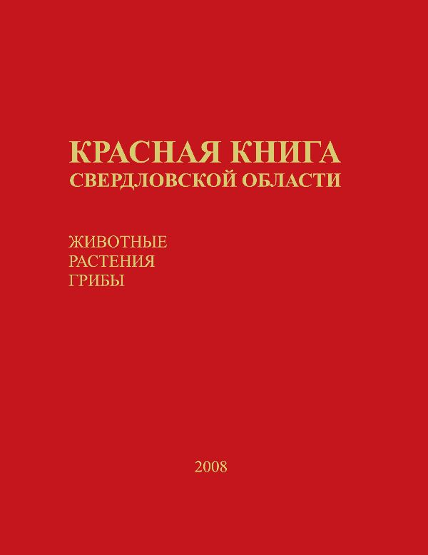
Воспитатель: Как вы думаете, почему книгу называют красной?
Дети предлагают варианты ответов.
Воспитатель: Красный цвет привлекает внимание и символизирует опасность. Первая красная книга представляла собой скрепленные между собой как перекидной календарь страницы. В нашей стране есть своя Красная Книга России, в которую внесены исчезающие животные нашей необъятной страны.

Физкультминутка «Стая птиц летит на юг»
Стая птиц летит на юг,
Небо синее вокруг. (Дети машут руками, словно крыльями)
Чтоб скорее прилетать,
Надо крыльями махать. (Дети машут руками интенсивнее)
В небе ясном солнце светит,
Космонавт летит в ракете. (Потягивание – руки вверх)
А внизу леса, поля –
Расстилается земля. (Низкий наклон вперед, руки разводятся в сторону)
Птички начали спускаться,
На поляне все садятся.
Предстоит им долгий путь,
Надо птичкам отдохнуть. (Дети садятся в глубокий присед и сидят несколько секунд)
И опять пора в дорогу,
Пролететь нам надо много. (Дети встают и машут «крыльями»)
Вот и юг. Ура! Ура!
Воспитатель: Почему животные становятся редкими? В этот виноват человек, который расширяет производство, строит опасные заводы, загрязняет природу мусором. Многие виды животных истреблены в результате хищнической охоты, например, вид морской коровы, истребили за 27 лет после открытия. В наше время продолжается незаконное истребление, а так же отлавливается браконьерами редкие виды рыб.
Воспитатель: Кто такие браконьеры, ребята?
Дети дают варианты ответов
Воспитатель: Браконьеры это охотники и рыболовы, которые истребляют виды животных подлежащих охране. Многих животных отлавливают для продажи, так как редкие виды стоят больших денег.
В наибольшей опасности на последние годы: Тигр – самый крупный представитель кошачьих, леопард, азиатские носороги, аддакс – антилопа, обитающая в пустыне, гориллы, орангутанг, японский ибис, стерх – белый журавль, и другие животные.
В зоне особого внимание, то есть к тем животным, над которыми нависла угроза исчезновения, относятся – большая панда, киты, африканские носороги, лемуры, руконожка, киви, слоновая черепаха, морские черепахи.
На протяжении столетий гиганты моря, усатые киты и кашалоты были объектами китобойного промысла. Почти все виды китов были под угрозой исчезновения. Человек вылавливал их на еду. Теперь они под защитой, добывают их в ограниченном количестве. Но пришла новая беда – загрязнение Мирового океан.
Чтение описания синего кита (Детская энциклопедия РОСМЕН)
Воспитатель: В красной книге есть раздел, где занесены животные и растения, у которых появился шанс на выживание. К ним отнесли – морскую выдру, лошадь Пржевальского, олень Давида, бизон, зубр, гавайская казарка и другие.
В красной книге России все животные находятся под защитой государства. В красной книге России числится белый медведь – хозяин Арктики.
Чтение описания белого медведя (Детская энциклопедия РОСМЕН)
Воспитатель: Ребята так для чего нужна Красная книга?
Дети: Что бы защитить и сохранить исчезающие виды животных и растений
Воспитатель: Вспомните, какие животные находятся в наибольшей опасности?
Дети берут иллюстрации (тигр, леопард, стерх) и помещают на доску на красный фон.
Воспитатель: Вспомним животных, которые в зоне особого внимания.
Дети берут иллюстрации (большая панда, синий кит, слоновая черепаха) и помещают на доску на розовый фон.
Воспитатель: Теперь отберем животных, которым не грозит теперь опасность.
Дети берут иллюстрации (лошадь Пржевальского, морская выдра, зубр) и помещают на доску на фиолетовый фон.
Воспитатель: Молодцы, ребята. Что человек должен делать, что бы сохранить исчезающие виды животных?
Дети: Защищать, не истреблять, не загрязнять природы.
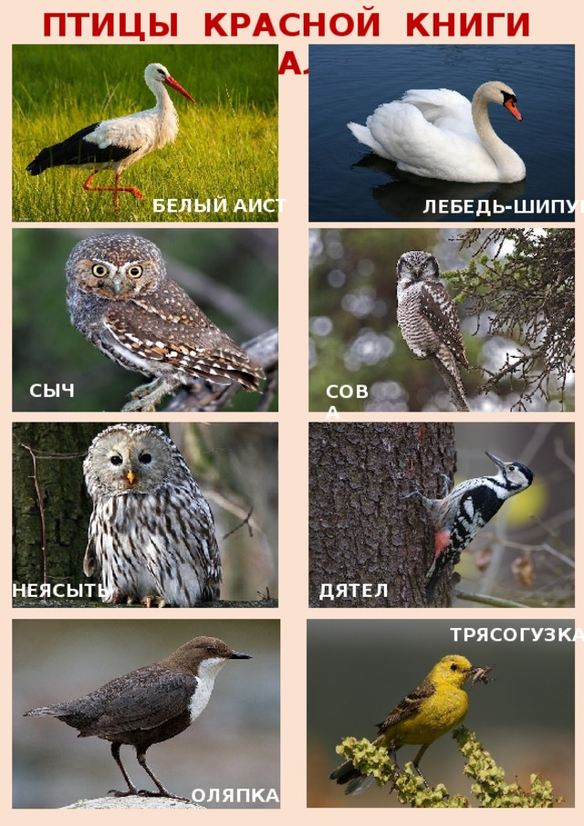
Дидактическая игра «Математическая мозаика»
